In the community：地域で、豊かに働き、暮らすために
○今夏も同じ法人の西山高原工作所、かれん工房と共同で、「ボーナスキャンペーン」を実施し、関係機関の皆様より多数のご注文を頂き、８月中に無事お届けすることができました。直接お届けしてきた事業所に郵送せざるをえないこともありましたが、今後ともご高配を賜りたくお願い申し上げます。
○京都七条ハローワーク京都障害者職業相談室、京都障害者職業センターのご支援により、２年振りに就労支援プログラムの一環として、「ジョブガイダンス」（於京都障害者職業相談室）を実施することができました。京都障害者職業相談室の機能や昨年度の支援実績、就職活動や継続して働くために大切なこと、京都障害者職業センターの機能などについて講義を頂き、職業センターの見学、相談室のＰＣをお借りしてのハローワーク・インターネットサービスの実践的活用方法の説明、質疑応答など、充実した内容で、メンバーの今後の就職活動にとって大変有益なものでした。ご支援頂きました皆様に心より御礼申し上げます。(8.25)
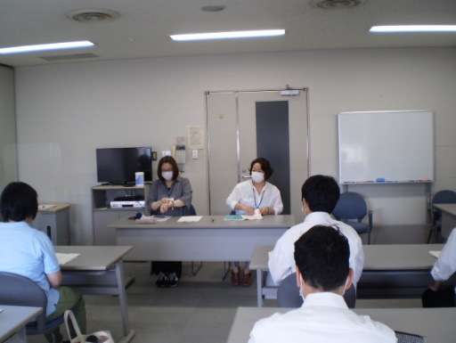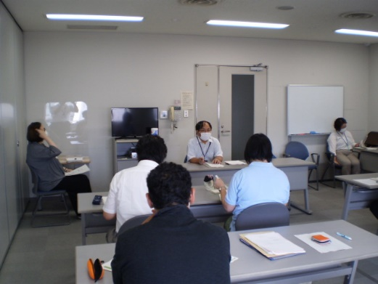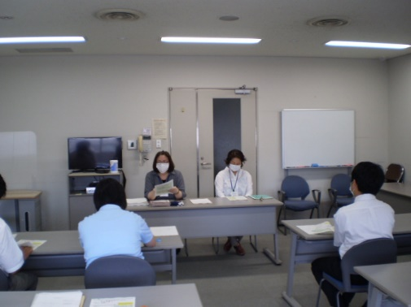
○今月も同じ法人のかれん工房と共同で、西新道錦会商店街で配食サービスを行いました。酷暑の中、実習にこられている学生の方や新しいメンバーにも参加頂きました。（on Fridays）
Health：こころとからだの健康のために
○今月も、酷暑の中、看護師の方が訪問してくださり、メンバーと個別面談して下さいました。 (8.16,8.27)
○今月も、実習に来られている方にも参加頂き、やさしいヨガを実施致しました。 (8.17)

Basic Business Manner：安定して働くために
○今月のビジネスマナー基礎講座では、ビジネス文書の基本を学ぶ②「ビジネス文書を書いてみよう」をテーマに、手紙のルール（頭語と結語、尊称、謙称、敬称の使い分け、時候の挨拶文）などを確認したあと、社外文書、社内文書を作成頂きました。(8.3)
○今月の就労支援プログラムでは、「働くひとびと⑥－コミュニティバンカー」を取り上げ、金融の基本、銀行の業務や普通銀行の種類、普通銀行と信用金庫の相違点、京都の金融機関の特徴などを確認したあと、地域とのつながりを大切にする京都の信用金庫の挑戦を紹介した映像を観て頂き、働くことの意味について考えました。(8.10)
○男性メンバーが右京区のメンテナンスの事業所で実習され、高い評価を賜り、内定を頂きました。(8.2~8.31)

Monthly Suzaku August 2021 No.30

